1. Raid0: 是指磁盘分段（Disk Striping）技术

RAID0称为条带化(Striping)存储，将数据分段存储于各个磁盘中，读写均可以并行处理。因此其读写速率为单个磁盘的N倍(N为组成RAID0的磁盘个数)，但是却没有数 据冗余，单个磁盘的损坏会导致数据的不可修复。

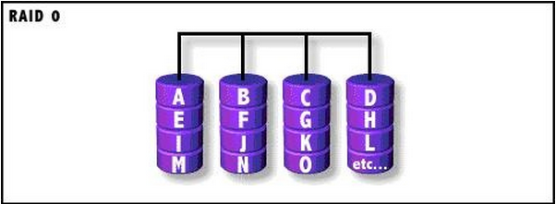

1. Raid1: 是指磁盘镜像（Disk Mirroring）技术

镜像存储(mirroring)，没有数据校验。数据被同等地写入两个或多个磁盘中，可想而知，写入速度会比较 慢，但读取速度会比较快。读取速度可以接近所有磁盘吞吐量的总和，写入速度受限于最慢 的磁盘。 RAID1也是磁盘利用率最低的一个。如果用两个不同大小的磁盘建立RAID1，可以用空间较小的那一个，较大的磁盘多出来的部分可以作他用，不会浪费。

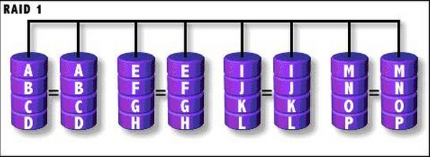

1. Raid2:

RAID0的改良版，加入了汉明码(Hanmming Code)错误校验。

1. Raid5:

奇偶校验(XOR)，数据以块分段条带化存储。校验信息交叉地存储在所有的数据盘上。

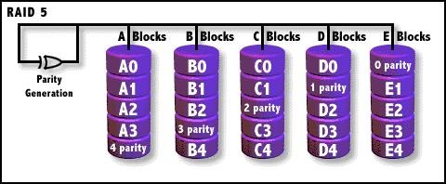

1. RAID 01

顾名思义，是RAID0和RAID1的结合。先做条带(0)，再做镜像(1)。

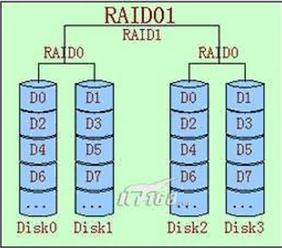

1. Raid10

同上，但是先做镜像(1)，再做条带(0)

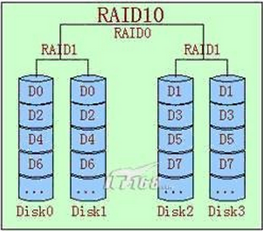

RAID01和RAID10的比较：

RAID01和RAID10非常相似，二者在读写性能上没有什么差别。但是在安全性上RAID10要好于 RAID01。如图中所示，假设DISK0损坏，在RAID10中，在剩下的3块盘中，只有当DISK1故障， 整个RAID才会失效。但在RAID01中，DISK0损坏后，左边的条带将无法读取，在剩下的3快盘 中，只要DISK2或DISK3两个盘中任何一个损坏，都会导致RAID失效。

RAID10和RAID5也是经常用来比较的两种方案，二者都在生产实践中得到了广泛的应用。 RAID10安全性更高，但是空间利用率低。至于读写性能，与cache有很大关联，最好根据实 际情况测试比较选择。

简单来说：

raid0 就是把多个（最少2个）硬盘合并成1个逻辑盘使用，数据读写时对各硬盘同时操作，不同硬盘写入不同数据，速度快。

raid1就是同时对2个硬盘读写（同样的数据）。强调数据的安全性。比较浪费。

raid5也是把多个（最少3个）硬盘合并成1个逻辑盘使用，数据读写时会建立奇偶校验信息，并且奇偶校验信息和相对应的数据分别存储于不同的磁盘上。当RAID5的一个磁盘数据发生损坏后，利用剩下的数据和相应的奇偶校验信息去恢复被损坏的数据。相当于raid0和raid1的综合。

raid10就是raid1+raid0，比较适合速度要求高，又要完全容错，当然￥也很多的时候。最少需要4块硬盘（注意：做raid10时要先作RAID1，再把数个RAID1做成RAID0，这样比先做raid0，再做raid1有更高的可靠性）